**RECURSO: TEXTO DE ESTUDIO** **Apoyo texto escolar:**

**Cuaderno de actividades ASIGNATURA: CIENCIAS NATURALES Guía n°19**

**NOMBRE ESTUDIANTE**: ______________________________________________________

**CURSO: 8° LETRA: A- B FECHA: __________**

|  |
| --- |
| **PRIORIDAD CURRICULAR UNIDAD 2 EJE FÍSICA “ ” NIVEL 1**  **OA 10: Analizar un circuito eléctrico domiciliario y comparar experimentalmente los circuitos eléctricos en serie y en paralelo, en relación con la: Energía eléctrica. Diferencia de potencial. Intensidad de corriente. Potencia eléctrica. Resistencia eléctrica. Eficiencia energética.** |

**INDICACIONES:**

* **TRABAJA CON UN ADULTO.**
* **REVISA EL PPT Y TU TEXTO ESCOLAR Y RESPONDE LAS SIGUIENTES PREGUNTAS.**
* **OBSERVA LOS VIDEOS ANTES DE COMENZAR A TRABAJAR.**
* **REVISA TUS MATERIALES ANTES DE COMENZAR TU TAREA.**
* **LÁPIZ DE PASTA O MINA, TEXTO ESCOLAR, REVISAR EL PPT O VIDEO EDUCATIVO.**
* **SI TIENES TU MATERIAL IMPRESO REVISALO, COMUNICATE CON TU PROFESOR JEFE POR WHATSAPP SI TIENES DUDAS, EL TAMBIÉN ME LAS HARA LLEGAR O PUEDES ESCRIBIRME A MI CORREO QUE APARECE ARRIBA EN LA GUÍA POR FAVOR, NO TE QUEDES CON NINGUNA DUDA, CARIÑOS Y ESPERO QUE SE ENCUENTRES BIÉN.**
* **A MODO SE SUGERENCIA REVISA LOS MATERIALES QUE TE SUGIERO**
* **EN PRIMER LUGAR REVISA EL PPT POR FAVOR**
* **EN SEGUNDO LUGAR OBSERVA LOS VIDEOS:**

**Clase de explicación aptus circuitos en serie y paralelo mixtos.**[**https://www.aptus.org/materiales/8basico/**](https://www.aptus.org/materiales/8basico/)

|  |
| --- |
| **OBJETIVO DE LA GUÍA: Explicar el funcionamiento de un circuito eléctrico simple.** |
| **HABILIDAD: analizar-comunicar - aplicar** |
| **ACTITUD:** **Mostrar curiosidad, creatividad e interés por conocer y comprender los fenómenos del entorno natural y tecnológico, disfrutando del crecimiento intelectual que genera el conocimiento científico y valorando su importancia para el desarrollo de la sociedad.** |

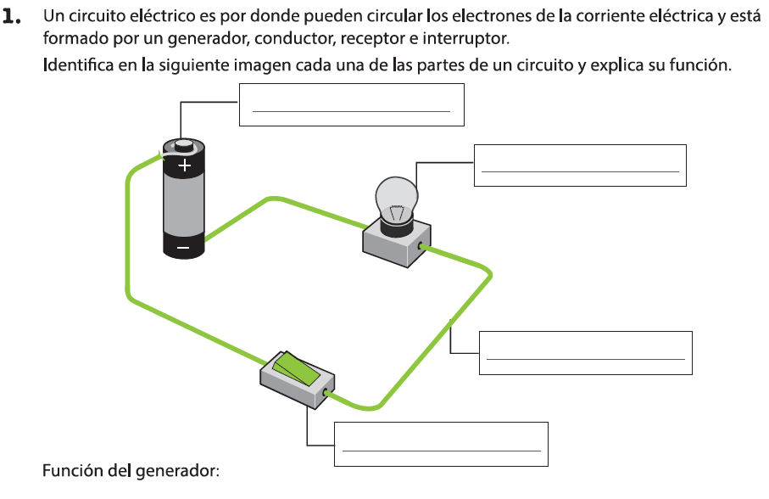

­____________________________________________________________________________________________________________________________________________________________________________________________________



____________________________________________________________________________________________________________________________________________________________________________________________________



____________________________________________________________________________________________________________________________________________________________________________________________________



____________________________________________________________________________________________________________________________________________________________________________________________________



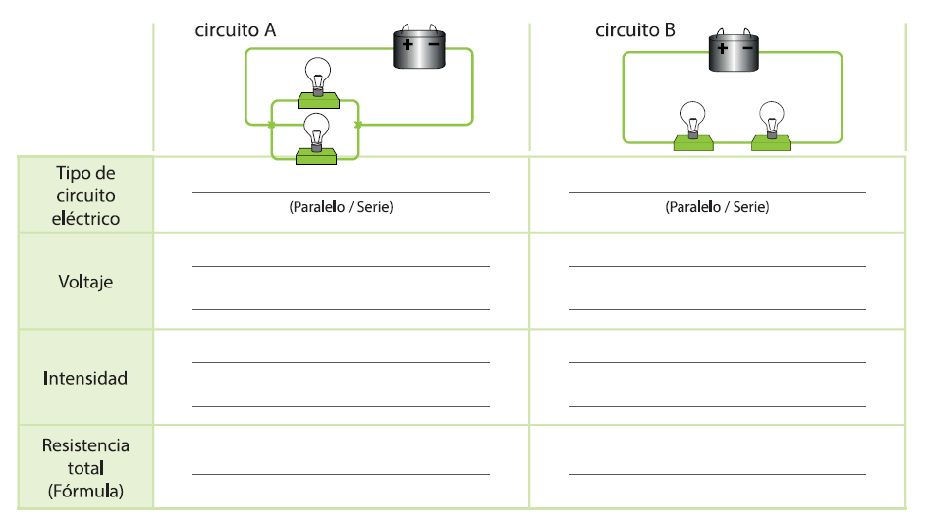



____________________________________________________________________________________________________________________________________________________________________________________________________

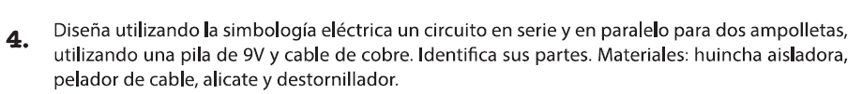

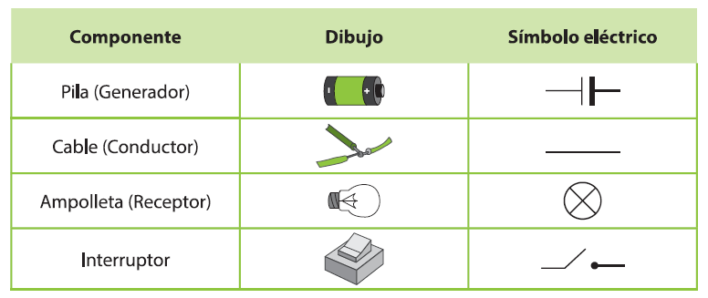



|  |
| --- |
|  |



|  |
| --- |
|  |

­­

**EXCELENTE TRABAJO TE ESPERO EN CLASES ONLINE.**

**EXCELENTE TRABAJO RECUERDA QUE DEBES APOYARTE DEL PPT PARA PODER CONSTESTAR**

**ENÍA TUS GUIAS AL CORREO QUE APARECE AL PRINCIPIO DE LA GUÍA.**